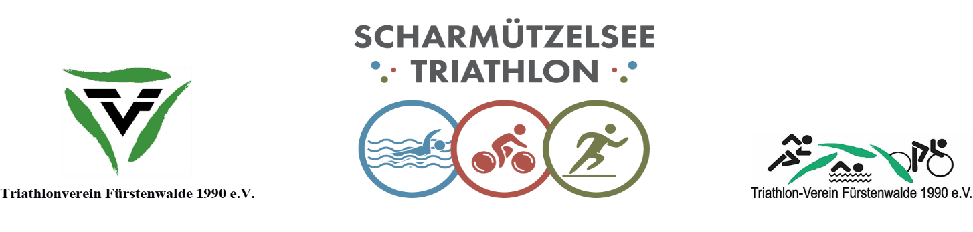

Parkausweis
Athleten
Edeka/Nettoparkplatz
15526 Bad Saarow, Pieskower Str. 2a

Name:

Autokennzeichen:

